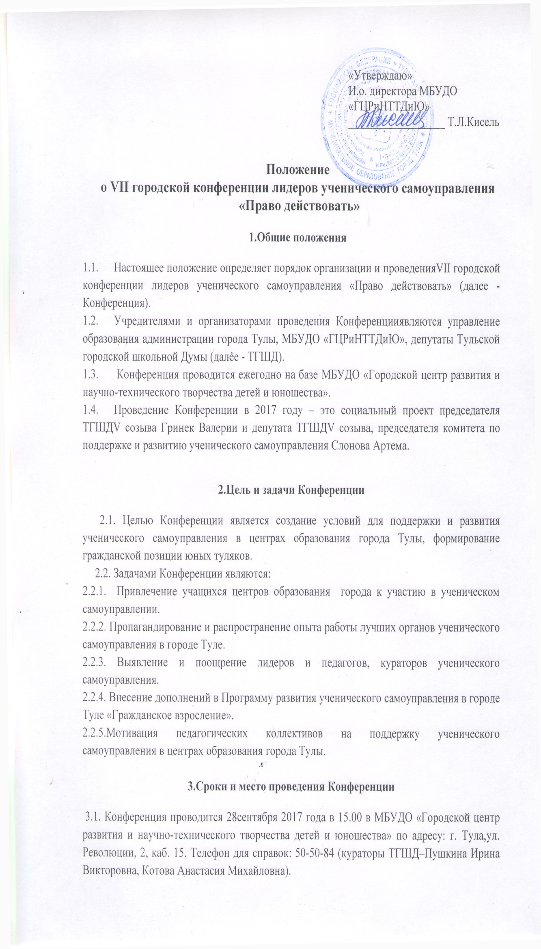
3.2.Для участия в Конференции необходимо подать в Оргкомитет:
- заявку на участие в срок до 20сентября 2017 года (Приложение);
- тезисы выступлений на секциях (тезисы сдаются в оргкомитет на электронном носителе; адрес электронной почты: tula-gcrt@tularegion.org).

4. Участники Конференции

4.1. В Конференции принимают участие лидеры ученического самоуправления центров образования города (8-11 классы, по 3 человека), педагоги-кураторы ученического самоуправления в образовательных учреждениях города.
4.2. Выдвижение кандидатов производится на заседании ученических советов.

5.Программа проведения Конференции

5.1.Во время Конференции пройдут:
5.1.1.Пленарное заседание «Право действовать»
5.2.Работа по секциям:
5.2.1.«Законы единого пространства» (научно-практическая база ученического самоуправленияцентров образования города).
5.2.2.«Союзники или конкуренты?» (Взаимодействие ученического самоуправления с детскими и молодежными общественными организациями).
5.2.3.«Городской президентский совет» (Роль президента в развитии ученического самоуправления в центрах образования. Единый день выборов в органы ученического самоуправления).
5.2.4.«Сами или за нас?» (Роль лидеров ученического самоуправления в организации деятельности).
5.2.5.«Нравственные основы лидерства» (Кодекс чести лидера ученического самоуправления).
5.3.Подведение итогов, принятие резолюции, награждение активных участников Конференции.

6. Подведение итогов

Активные участники Конференции будут награждены дипломами МБУДО «Городской центр развития и научно-технического творчества детей и юношества».

7.Обеспечение безопасности

Обеспечение безопасности при проведении мероприятия возлагается на методиста МБУДО «ГЦРиНТТДиЮ» Л.В. Бузину.
Ответственность за жизнь и здоровье детей в пути к месту проведения мероприятия и обратно, за соответствующую подготовку участников несут представители образовательных организаций, принимающих участие в мероприятии.
Руководителям особое внимание необходимо уделить:
- проведению предварительного целевого инструктажа участников с последующей записью в журнале установленного образца;
- организованной доставке участников к месту проведения мероприятия и к назначенному пункту после его окончания.
Ответственность за безопасность участников Конференции возлагается на представителей образовательных организаций, принимающих участие в мероприятии, в соответствии с действующим законодательством.
Приложение

Форма заявки

В оргкомитет Конференции «Право действовать»

_____________________________________________________________________________
(Наименование ЦО (структурного подразделения)

просит включить в состав участников городской конференции лидеров ученического самоуправления «Право действовать»

№  п/п | Фамилия, имя  учащегося | Класс, общественное поручение | Тема выступления  на секции
1.
2.
3.

Педагог, ответственный за выступление лидеров ученического самоуправления
_____________________________________________________________________________
(ФИО педагога полностью, контактный телефон)

М.П. Директор ЦО ______________________/ФИО

